El mensajero / O mensajeiro
Brasil-Argentina, 2023 / 110’ (+12)

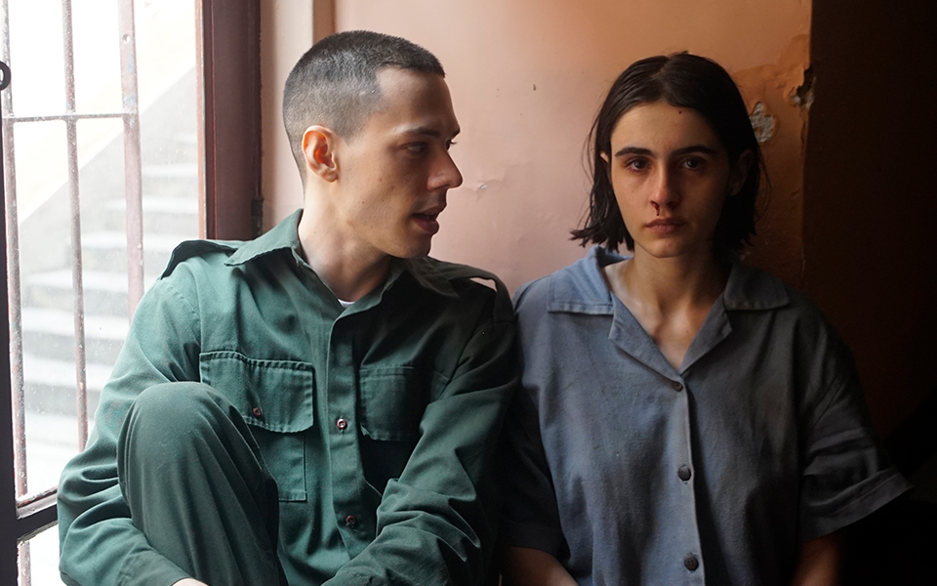

Revisar la ficha contra la original y completar lo que falta y corregir los errores
Dirección Lúcia Murat Producción Taiga Films (Brasil) y Cepa Cine (Argentina) Coproducción Canal Brasil, Telecine Productoras Felicitas Raffo, Lúcia Murat Productores ejecutivos Branca Murat, Irene Calado, Julia Levy, Pamela Livia Delgado Guion Lúcia Murat, Tunico Amâncio Fotografía Jacob Solitrenick, ABC Dirección de arte André Weller Montaje Mair Tavares, Marih Oliveira Sonido Roberto Oliveira Música Ezequiel Menalled Intérpretes principales Shico Menegat, Georgette Fadel, Valentina Herszage, Floriano Peixoto, Javier Drolas, Beatriz Barros

Sinopsis Vera, presa en una fortaleza militar durante la dictadura, en 1969, conoce a un soldado, que accede a llevar un mensaje para su familia, lo que origina que se establezca una relación afectiva con la madre de Vera. A pesar de los horrores de la época, la película trabaja sobre la posibilidad de un dialogo entre dos personas solitarias y perdidas, una señora de clase media alta y un joven de origen rural que llega del sur para servir al ejército. Hoy, Vera a los setenta años, es una profesora que en la universidad debate con sus alumnos sobre política, el perdón y Hannah Arendt.

Nota de la directora Creo que la importancia de El mensajero está en la actualidad de lo que propone. A pesar de ser una película de época, discute cuestiones contemporáneas, como la polarización y la justicia. Al mismo tiempo que muestra que, aún en el medio del horror existen seres humanos que se sensibilizan.

No es de extrañar que la profesora Vera quiere conversar con sus alumnos sobre Hannah Arendt, la filosofa que vivió los horrores del nazismo, y que fue testigo y escribió sobre los juicios y condenas en Tel Aviv, del alemán Adolf Eichmmann, miembro de la SS nazi y uno de los principales organizadores del Holocausto. Arendt no dejó de estar de acuerdo con su condena, pero además quiso profundizar en la cuestión de la banalidad del mal que envolvió a todo el pueblo alemán porque fue cómplice del nazismo.

Para el personaje de Vera, Arent es importante por eso, por pensar en el futuro de ese pueblo cuando escribió: “si no somos perdonados, nosotros no nos liberamos de las consecuencias y de las cosas que hicimos, nuestra capacidad de reaccionar estaría restringida, limitada a un único acto, del cual seria imposible recuperarnos”. Lo que no significa que no existan culpables que deber ser juzgados. En Brasil, hasta hoy, treinta ocho años después del fin de la dictadura, ningún torturador fue llevado a juicio.

La película también analiza el impacto de la violencia para quien la vivió de cerca. ¿Es posible que Armando se escape de la perversidad que vivió como ser humano?
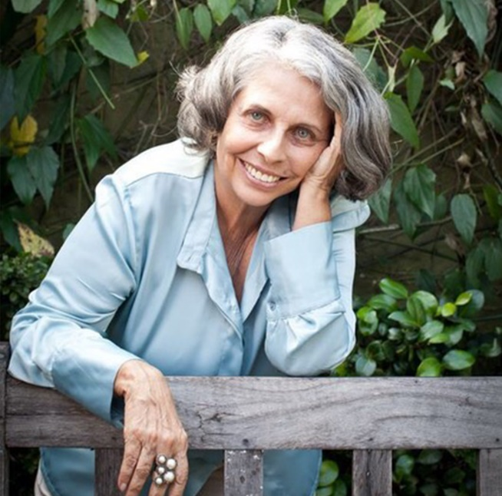
Lucía Murat (Brasil, 1948)

Guionista, directora y productora.

Su primer largometraje, el semi-documental Que bom te ver viva (1989), se estrenó en el Festival de Toronto y reveló una cineasta dedicada a temas políticos y femeninos, ganando el premio a mejor película del jurado oficial, jurado popular y crítica en el festival de Brasilia de 1989.

Con Doce poderes (1995), estuvo en Sundance y en Berlín. En 2000 lanzó Brava gente brasileira y en el 2004 Quase dois irmaos, obteniendo numerosos premios, entre ellos mejor dirección y película latinoamericana otorgado por la Fipresci en el Festival de Rio 2004, y mejor película en Mar del Plata 2005.

En el Festival de Río 2005, estrenó su documental O olhar estrangeiro y, en la edición 2007, Maré, nossa história de amor, una coproducción Brasil-Francia, también participantes en el Festival de berlín.

En 2010 filmó el documental Uma longa viagem, el gran ganador del festival del césped, y en 2013 lanzó la película A memoria que me contam, ganadora del Premio de la crítica internacional del Festival de Moscú. En 2015 estrenó el documental A NAÇÃO que não y en el mismo año la película Em três atos, una coproducción francesa. En 2017 ganó en el Festival de Río los premios a mejor dirección y actriz con Praça Paris, que obtuvo numerosos premios internacionales, incluidos a mejor película de la crítica internacional.

En 2020 realizó Ana. Sem título, rodado en Cuba, México, Chile, Argentina y Brasil y en 2023 O mensajeiro.

Su último trabajo es el largometraje documental Hora do recreio (2025), selección oficial del Festival de Berlín.

